

本科实验报告

课程名称： | 金融科技导论与实践
姓 名： | 王俊
学 院： | 海洋学院
专 业： | 海洋工程与技术
学 号： | 3170100186
指导教师： | 郑小林

2020年 7 月 20 日

Introduction to Fintech

实验4 NLP 在金融场景下的应用实验

学号：3170100186 专业：海洋工程与技术 姓名：王俊

实验目的
- This experiment aims to perform natural language processing on financial text data and evaluate and analyze the results.
- The specific experiment content is to perform natural language processing on the text data of stock business scope in the basic information of TUSHARE listed companies, and perform text classification according to the corresponding industry classification labels, and evaluate the classification results.

实验平台：
- Python3
- 系统：macOS Mojave 10.14.6

实验内容
- Data Collection
- Numericalize text data
- Classifier learning based on numerical text vector

实验步骤和实现
1） Data Collection
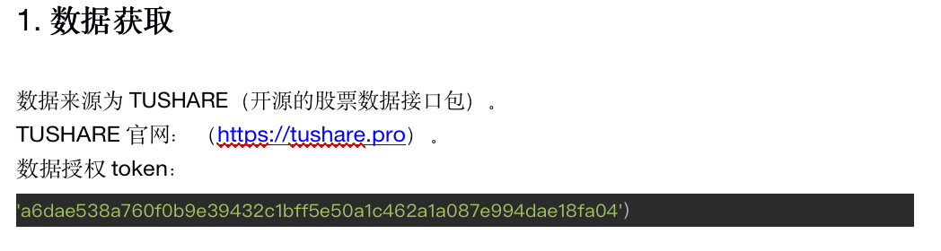
1.安装Pandas，sklearn
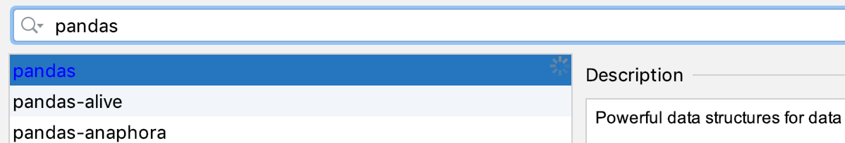
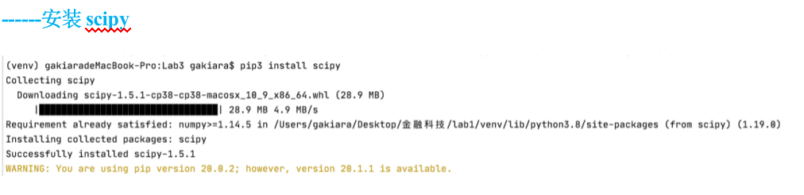
------安装sklearn
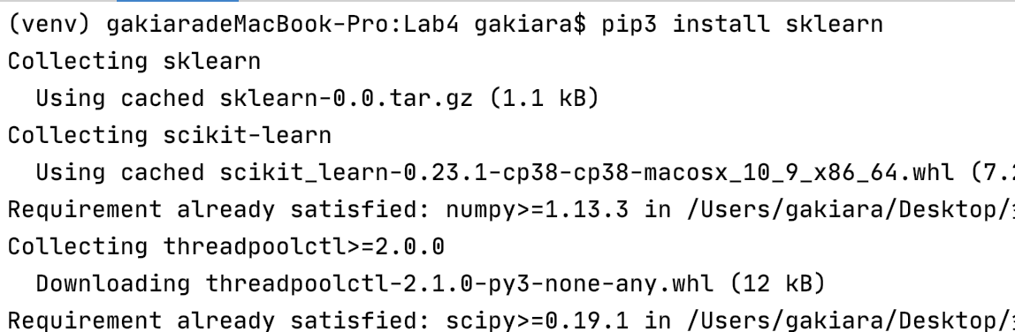

------安装jieba和tushare
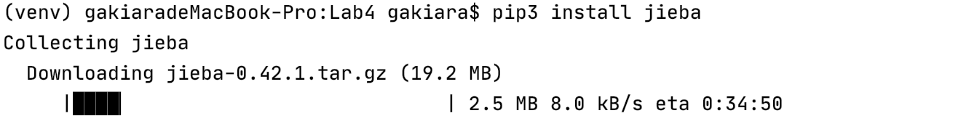
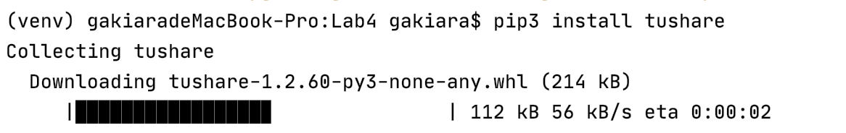

2.获取经营范围文本数据
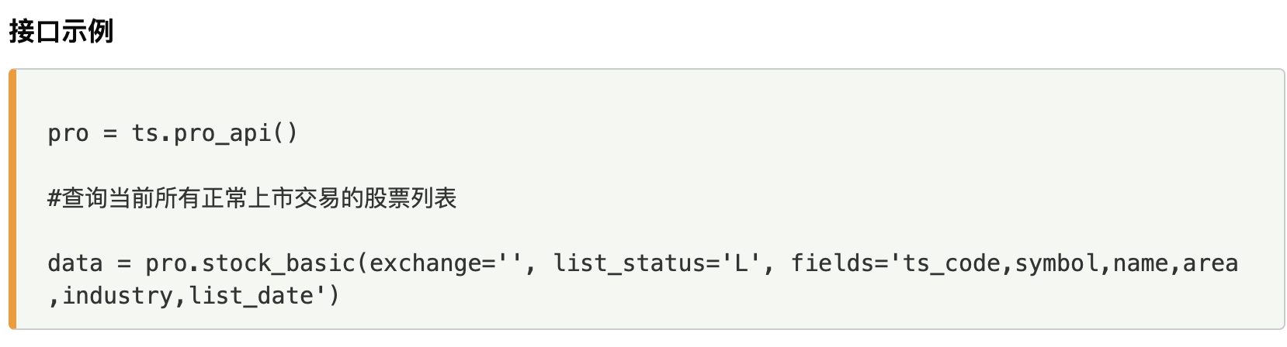
由于之前的借口无法使用，直接获取股票代码“ ts_code “和经营范围”business_scope“以及“industry”，
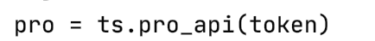
- 获取ts_code和business_scope, 并清除掉nan
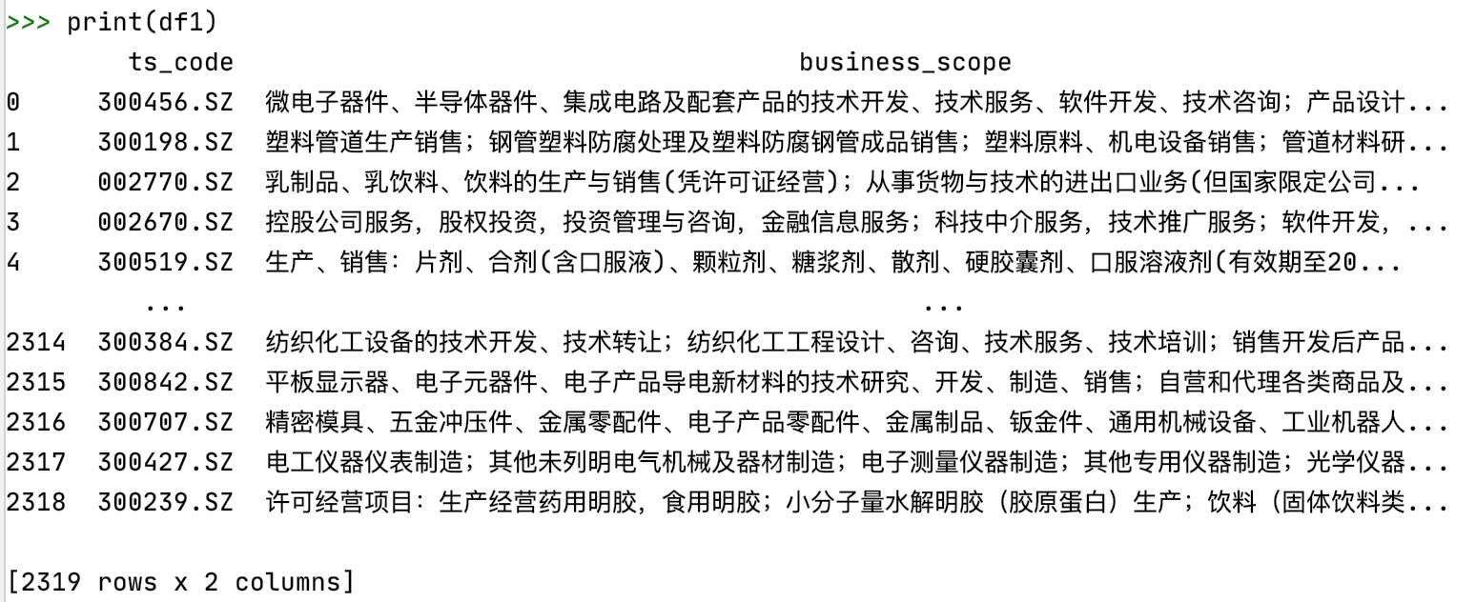
- 获取ts_code和industry，并清除掉nan
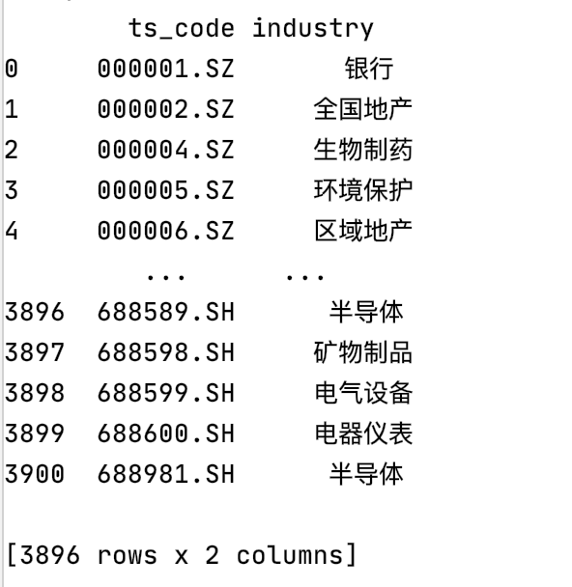
由于ts_code同样不需要改名，这里就没用到rename和strip
直接merge，根据ts_code：
连接后再去一波nan，过滤样本数小于80的类，最后还剩下700条数据，总共6类标签。
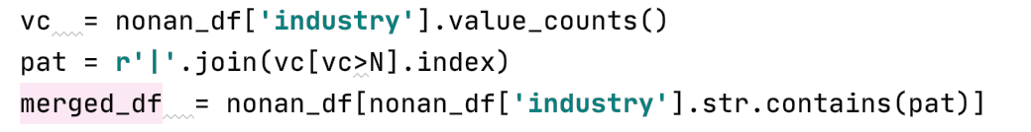
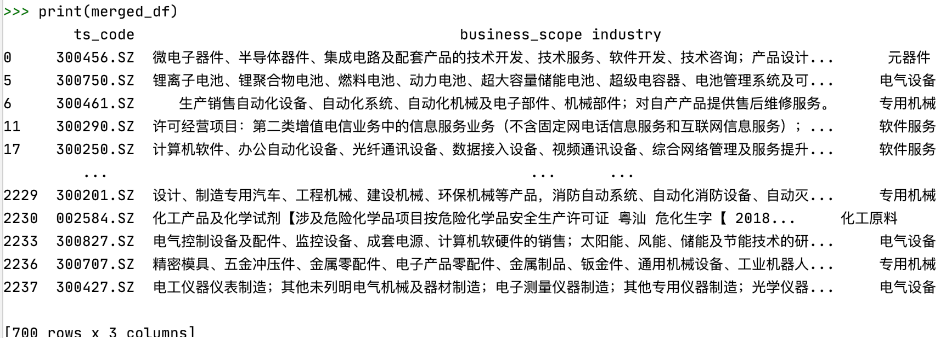

- Numericalize text data
2.1.安装jieba
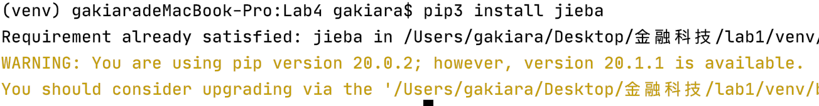

2.2.先获取label：
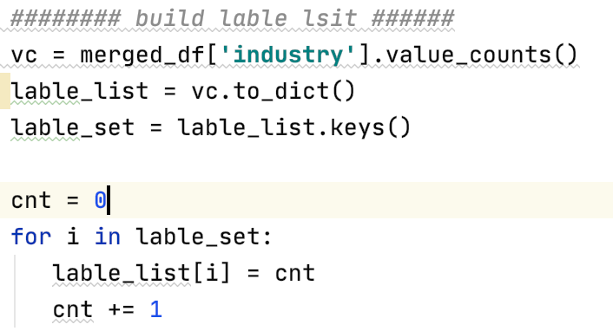

得到cnt = 6 有6种label，查看lable_list
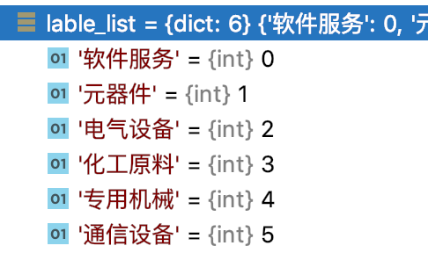

2.3.对经营范围文本数据进行分词和关键词提取，并串联：
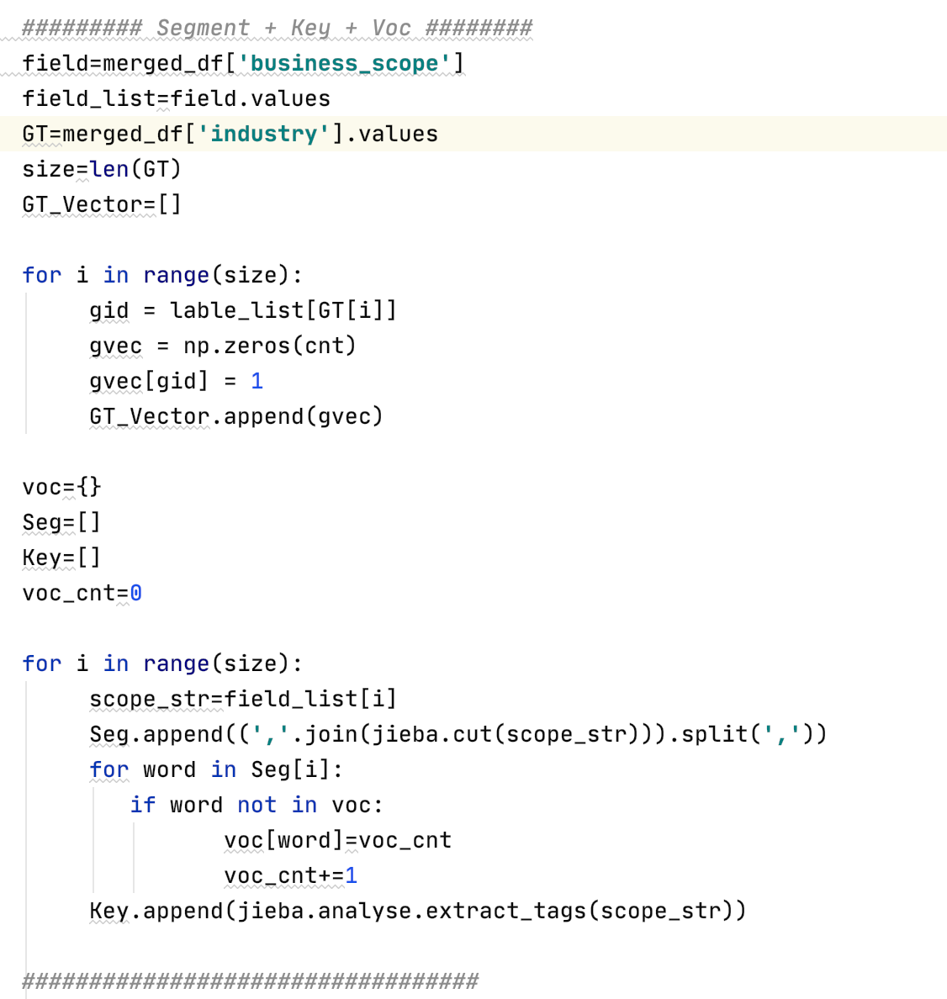
如上所示，我们对数据中的5个类别做了编号。并且利用jieba分词对所有的描述句做了分词和关键词提取。我们把这些分词出来的词组全部加入词典，并为它们编号。
有了词典，对一段句子描述做特征编码的最简单的想法就是统计句子中每个词组出现的频率。最后 就用一个和词典一样大小的向量来表示这个句子中每个词出现的概率。利用IDF的思想，我们还可以统计一个词在多少段描述中出现过，那些出现频率低的词于更有代表性，更有可能标识特定描述，就像“二叉树”更有可能在计算机相关的文章中出现，而不太可能在历史学相关的文章中出现。
因此，最后我们的特征向量就可以由词频和IDF相乘一起编码出来。这样的特征向量中既包含了一个句子的词汇分布特征，又引入了词汇权重的先验。
Key: 串联后的结果
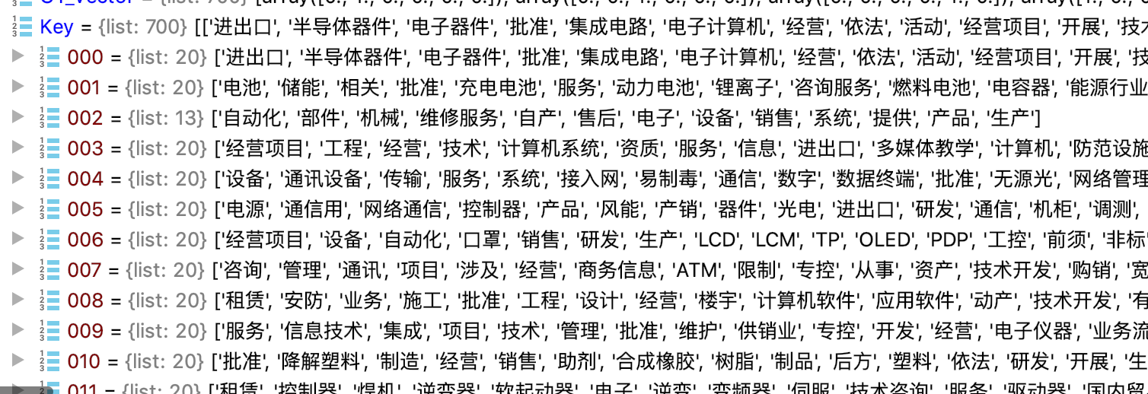
- 在具体的实现中，我们对一段句子的分词表和关键词表分别做了一个特征映射。即对句子本身以及句子的关键信息分别做特征编码。这两个和词汇表等长的向量最后再被串联在一起作为整段描述的特征向量：
IDF：
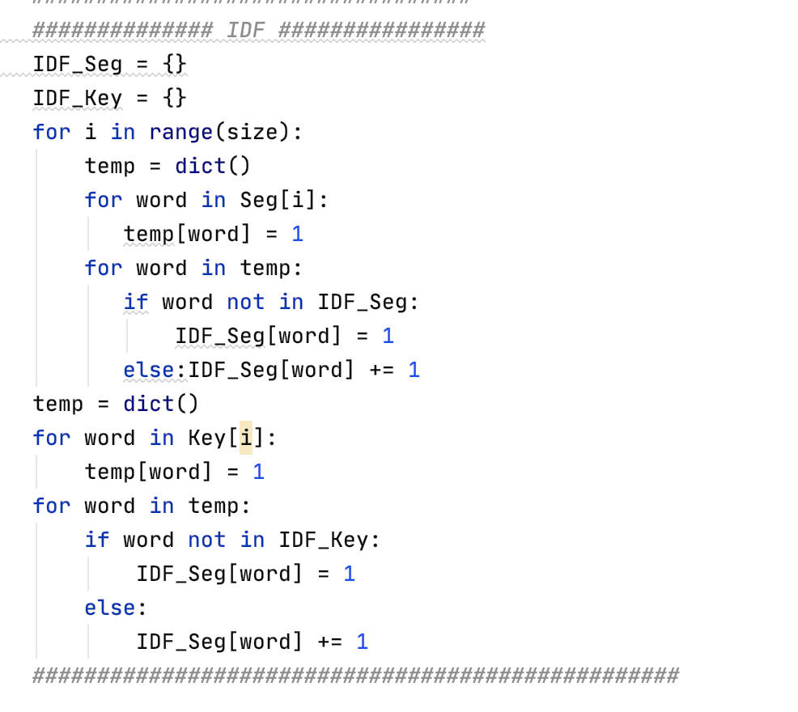
向量化：
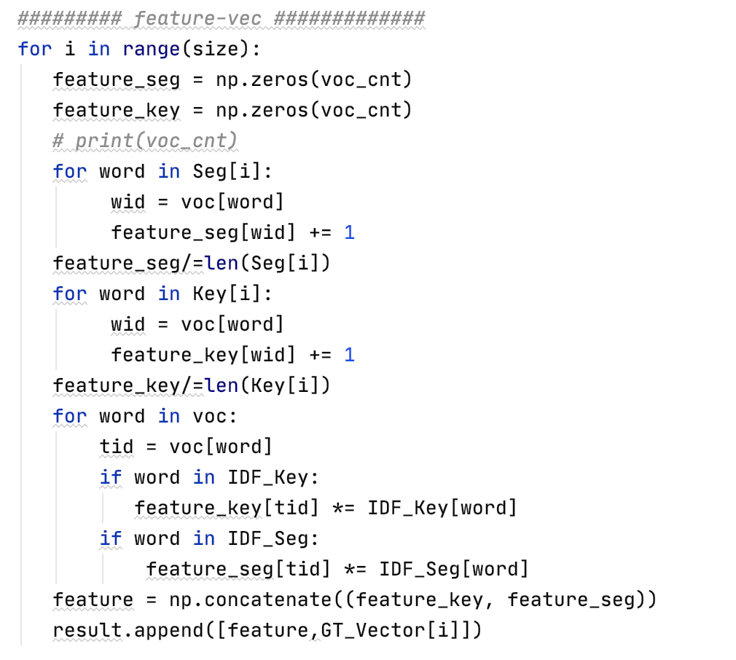
数值化后的result：
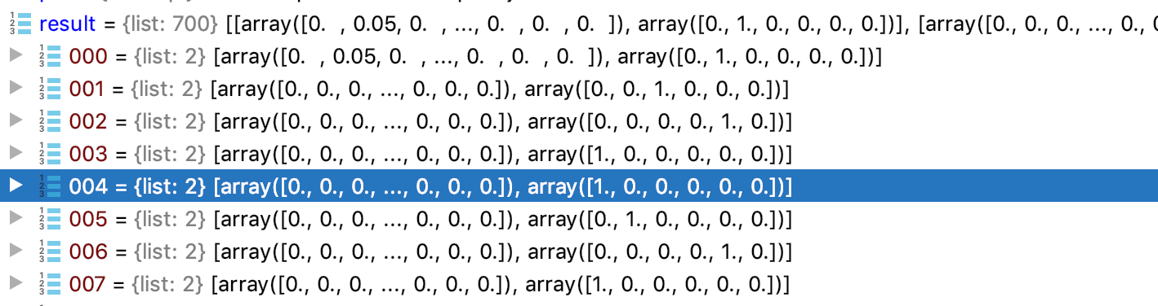

- Classifier learning based on numerical text vector
Choose the module：
由于是采用的简单的词频特征，特征向量在一维展开上并没有固定的空间结构，因此不考虑使用卷积层。全部使用和一维空间序无关的全连接层是很好的选择。
考虑到只是一个简单的5分类问题，于是采用了一个四层的前馈神经网络+Relu架构。 在torch下实现如下：
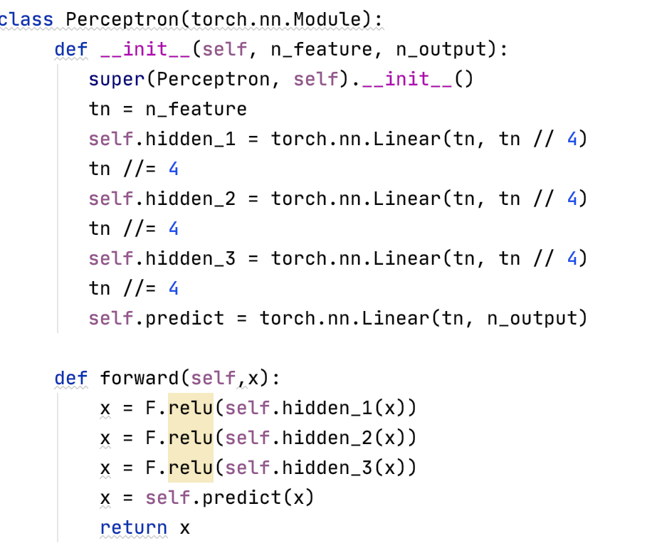
Loss的选择上采用分类问题经典的sotfmax概率向量，计算预测的概率向量和Ground Truth之间的交叉熵得到预测的损失值。
采用简单的随机梯度下降对模型进行优化。
Training：
经过实验，学习率取0.1时，模型收敛得较快。

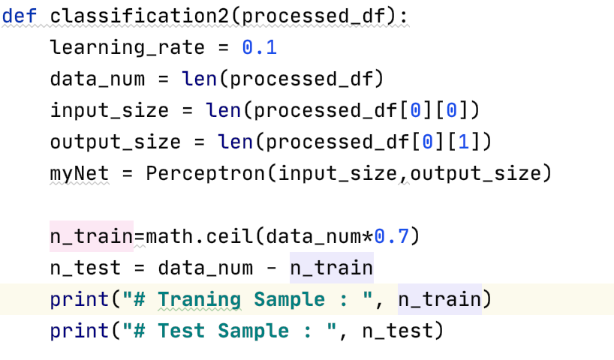

切分数据集和训练集：

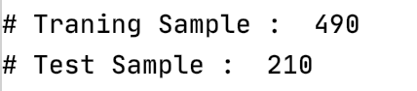
进行训练:
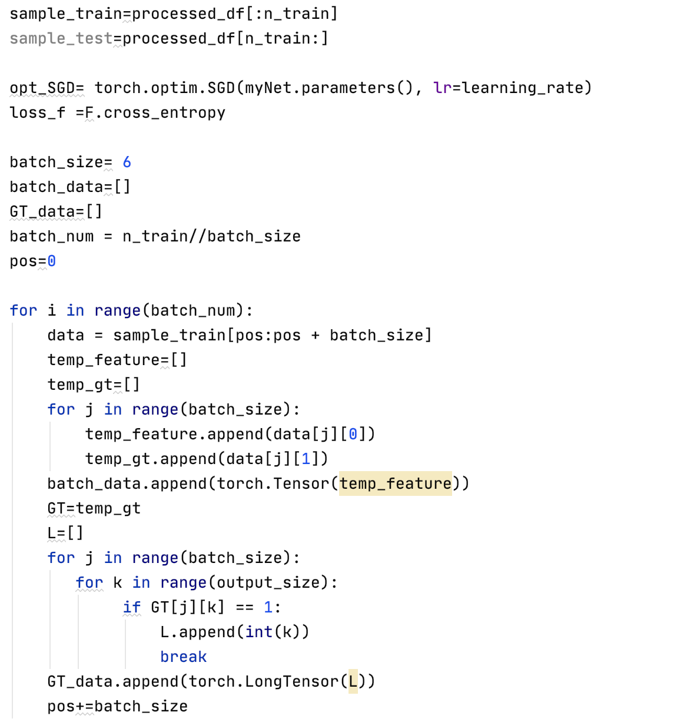
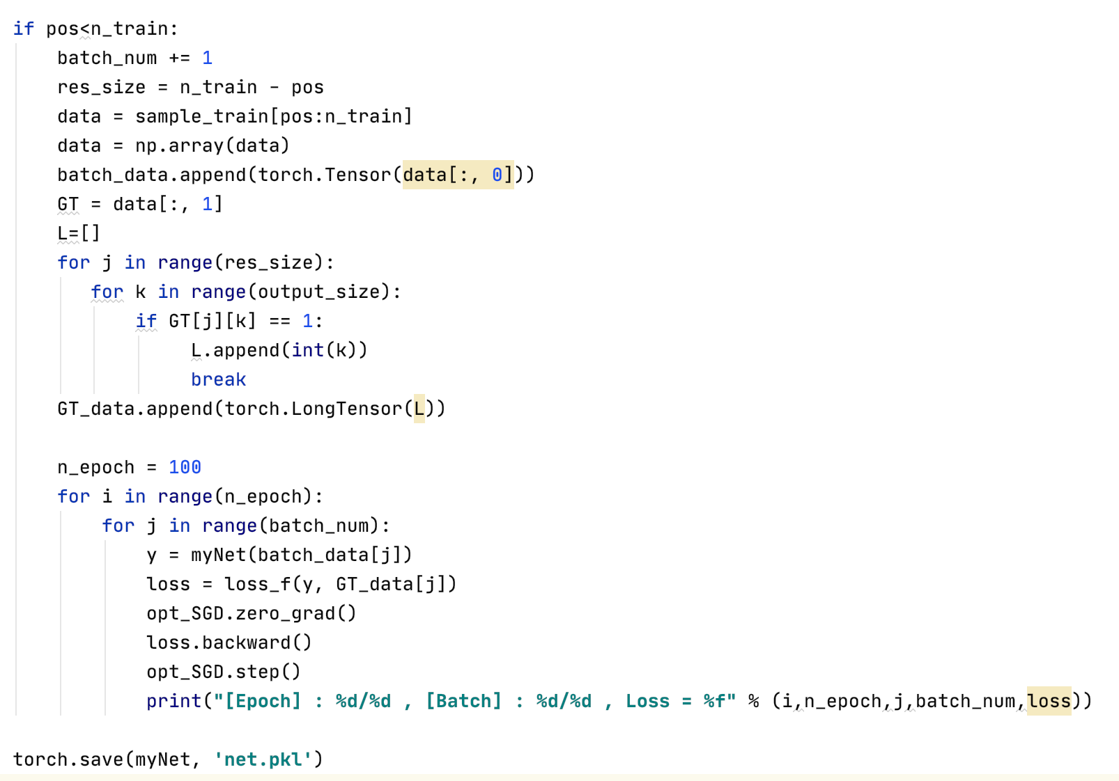

最后的测试代码
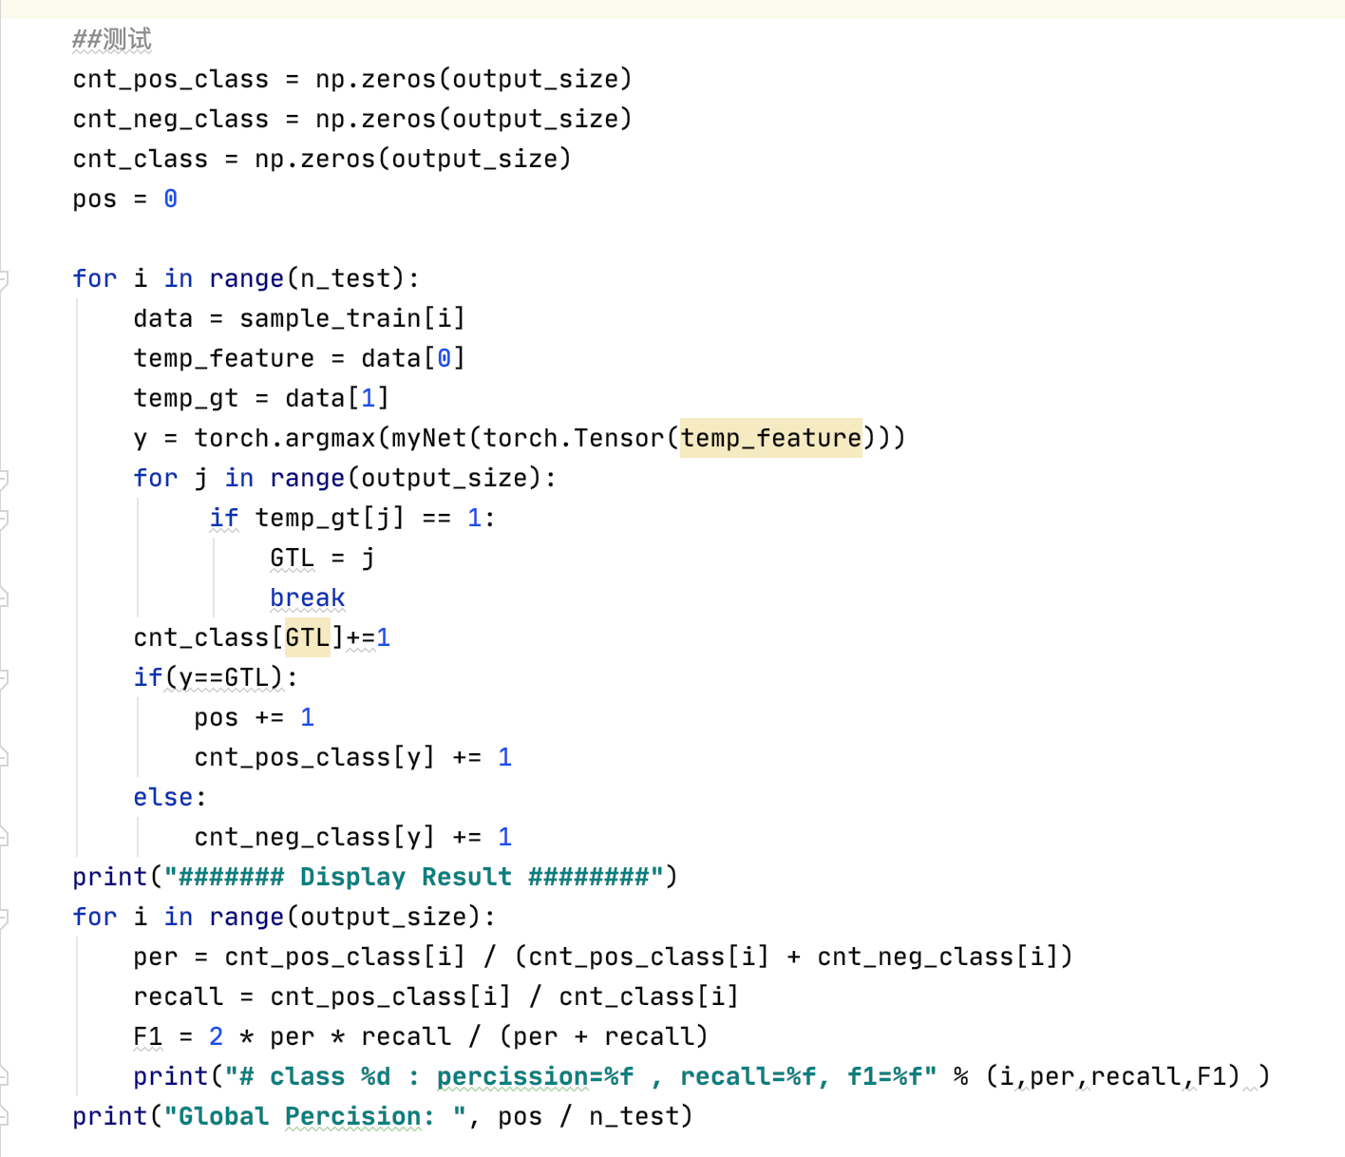

训练完毕后，每个feature都预测一个lable即可。我们采用贪心策略，取预测概率最大的lable作为预测的结果。分别在每一个类别上计算precision，recall以及F1。
最后再计算整体的预测准确率。
结果：
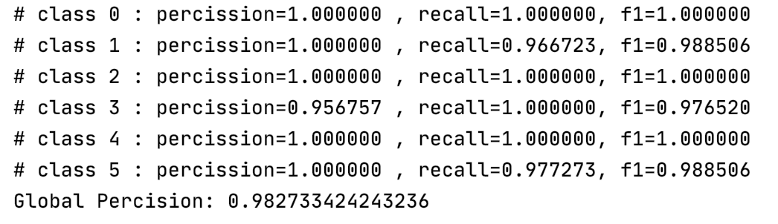
可以看到，最终模型的预测准确率非常高，在精度/召回率上都做到了极致。
但也怀疑是因为数据集本身不大导致的精度虚高。不过考虑到更加复杂的图像分类任务的state-ofart也达到了非常高的精度，这类简单的五分类任务达到如此高的精度，也在合理的范围内。

实验感想

- 直接用第二个链接会失效
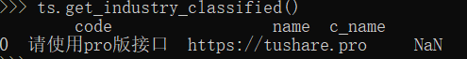
所以换了另一个网页，使用新的api：
https://tushare.pro/document/2?doc_id=25
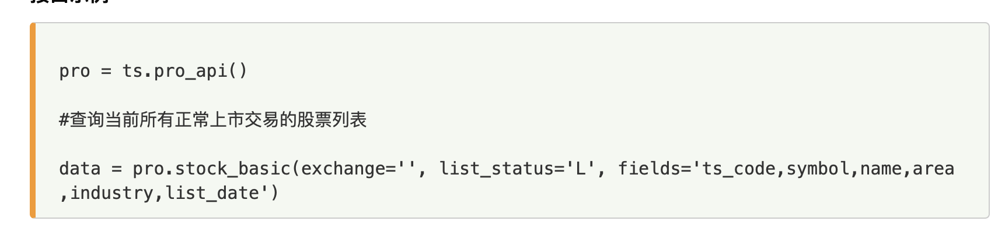
- 不知道seires的用法：
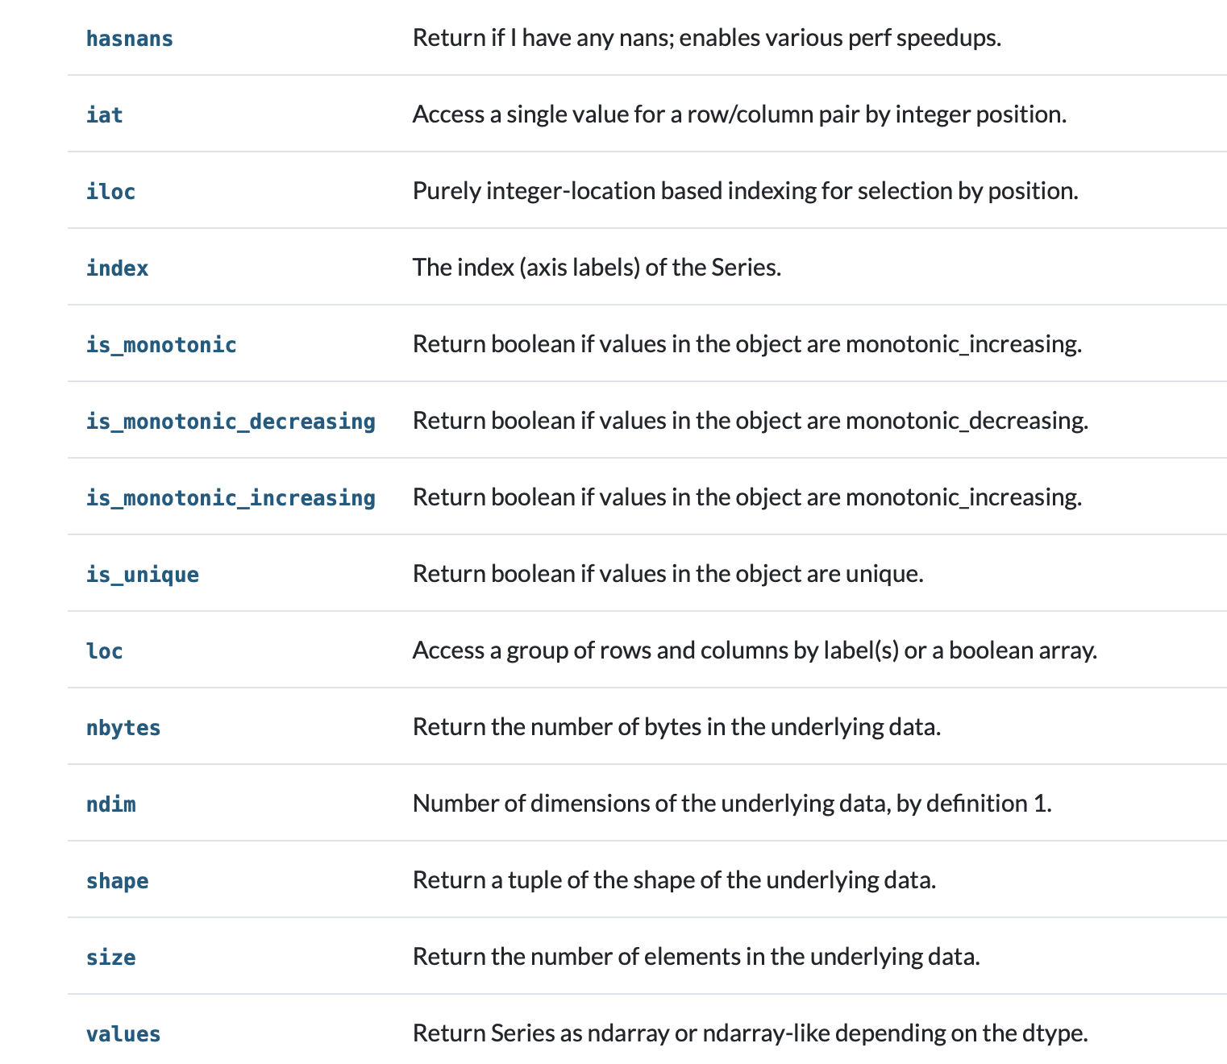
查手册后发现它的values属性；

- 思考
实际上，使用词频向量作为特征，缺陷很明显。它只考虑了词的分布概率，却没有考虑词间的关系。一个句子，一段话，本质上还是一个词序列，序列之间有着空间上的correlation。在词向量特征中，这类correlation被省略掉了，带来了很大的信息损失。
虽然在这个简单的任务中，这样的特征足够让模型做到非常高的预测精度。但是在复杂的任务中，特别是对句子结构的理解有要求的任务中，可以预见这样的特征是不能满足需求的。
利用LSTM/GRU这类RNN-based model是一个很好的序列建模的选择，在大多数时候，它们能出比传统的手工建模方法更好的encoding表示。另一方面，结构化的一维卷积通常也能对序列做一个很好的button-up的建模。在Machine Translation上表现出色的Transformer也是一个很好的选择。

